EN LA CIUDAD DE MÉXICO, SIENDO LAS 10:00 HORAS, DEL VEINTIDOS DE MARZO DE 2022, EN LA OFICINA DE ADQUISICIONES, UBICADA EN: LA CALLE DE SERIS ESQUINA ZAACHILA S/N, COLONIA LA RAZA, C.P. 02990, ALCALDÍA DE AZCAPOTZALCO, CIUDAD DE MÉXICO, SE REUNIERON LOS SERVIDORES PÚBLICOS CUYOS NOMBRES Y FIRMAS APARECEN AL FINAL DE LA PRESENTE ACTA, CON OBJETO DE LLEVAR A CABO EL ACTO DE PRESENTACIÓN Y APERTURA DE PROPOSICIONES, MOTIVO DE ESTA LICITACIÓN, DE CONFORMIDAD CON LOS ARTÍCULOS 34 Y 35 DE LA LEY DE ADQUISICIONES, ARRENDAMIENTOS Y SERVICIOS DEL SECTOR PÚBLICO (EN ADELANTE, LA LEY), Y 47 DE SU REGLAMENTO Y LO PREVISTO EN EL NUMERAL 5 DE LA CONVOCATORIA. EL ACTO FUE PRESIDIDO POR EL C. GABRIEL HIDALGO JIMÉNEZ SERVIDOR PÚBLICO DESIGNADO POR LA CONVOCANTE, MEDIANTE OFICIO S/N DE FECHA 03 DE DICIEMBRE DE 2018. ---------------------------------------------------------------------------------------------------------------------------------------------------------------------------------------------------------------------------------------------------
LOS SOBRES DE LAS PROPOSICIONES PRESENTADAS EN FORMA ELECTRÓNICA A TRAVÉS EL SERVIDOR DE COMPRANET EN ESTE ACTO, POR LOS SIGUIENTES LICITANTES, SE RECIBIERON CONFORME A LO ESTABLECIDO EN LA CONVOCATORIA, COMO SE MUESTRA EN PANTALLA. ----------------------------------------------------------------------------------------------------------------------------------------------------------------------------------------------
N° | LICITANTES QUE PRESENTARON SUS PROPOSICIONES ELECTRÓNICAMENTE (VÍA COMPRANET)
1 | APLICACION DE ISOTOPOS Y METROLOGIA SA DE CV
2 | PROCESOS SISTEMATIZADOS DE MEDICION, S.A. DE C.V.
3 | MEDIDORES INDUSTRIALES Y MEDICOS, S.A. DE C.V.
--------------------------------------------------------------------------------------------------------------------------------------------------
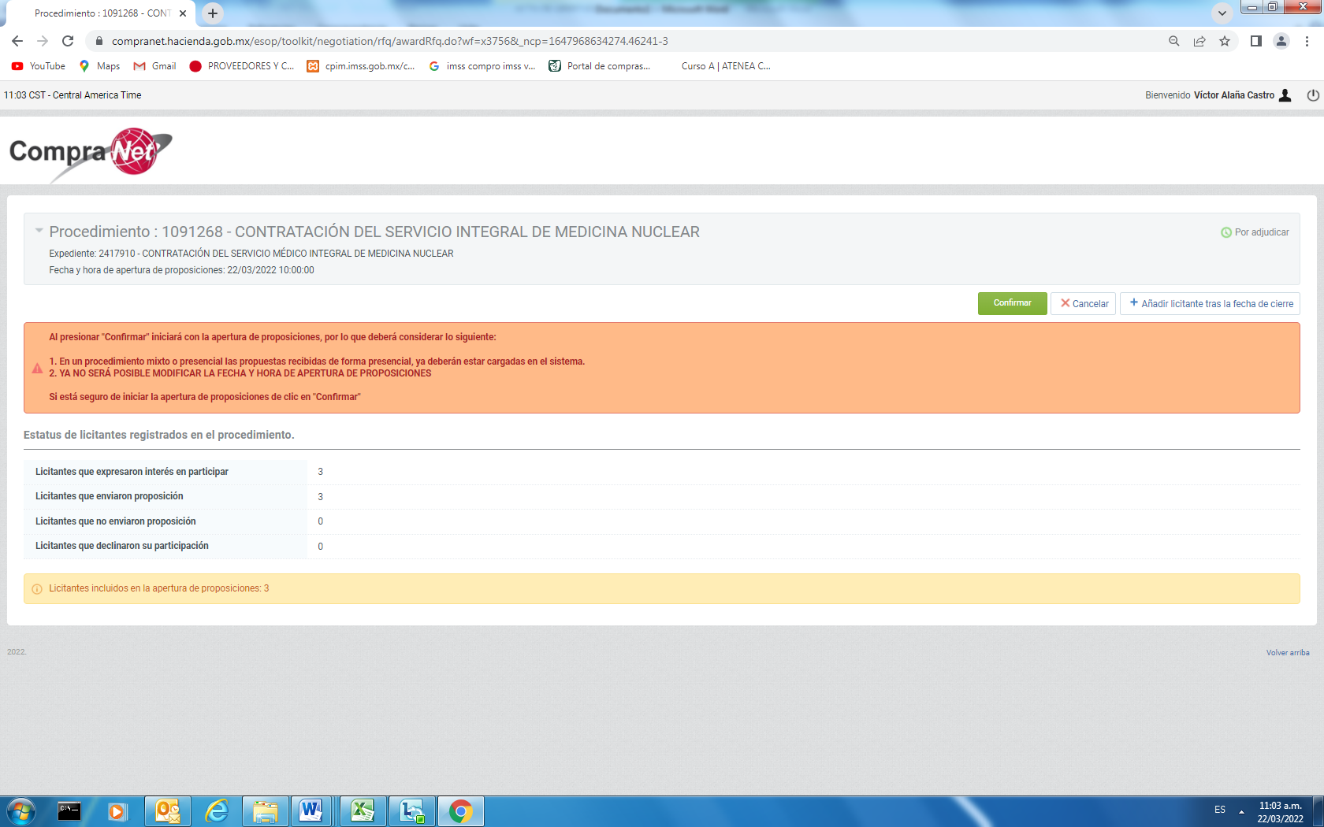
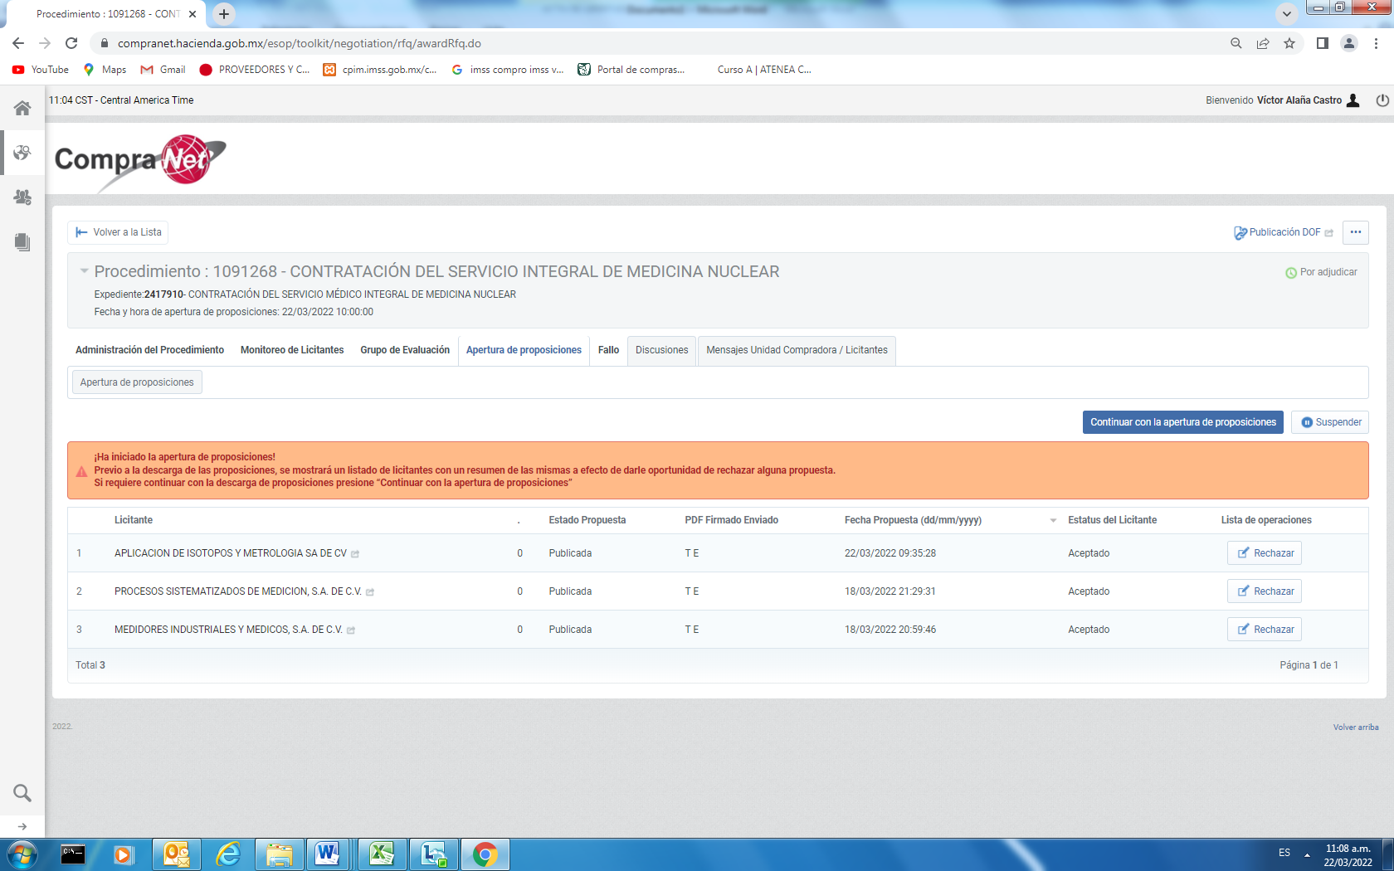
--------------------------------------------------------------------------------------------------------------------------------------------------
SE LLEVÓ A CABO LA APERTURA DE LAS QUE SE RECIBIERON A TRAVÉS DEL SISTEMA COMPRANET, REVISANDO LA DOCUMENTACIÓN PRESENTADA POR LOS LICITANTES EN FORMA ELECTRÓNICA, SIN ENTRAR AL ANÁLISIS DETALLADO DE SU CONTENIDO. -----------------------------------------------------------------------
--------------------------------------------------------------------------------------------------------------------------------------------------
DESPUÉS DE VERIFICAR QUE EL SISTEMA COMPRANET SE ENCUENTRA LA DOCUMENTACIÓN PRESENTADA POR LOS LICITANTES, ESTA ACTA CUMPLE CON LO DISPUESTO EN EL ARTÍCULO 48 DEL REGLAMENTO DE LA LEY. --------------------------------------------------------------------------------------------------------------
--------------------------------------------------------------------------------------------------------------------------------------------------
ACTO SEGUIDO, Y CON FUNDAMENTO EN LOS ARTÍCULOS 35 FRACCIÓN III DE LA LAASSP Y 47 PENÚLTIMO PÁRRAFO DE SU REGLAMENTO, SE PROCEDIÓ A DAR A CONOCER LOS PRECIOS UNITARIOS, SIN I.V.A. DE LAS PROPOSICIONES, ASÍ COMO A LOS IMPORTES TOTALES DE LAS MISMAS CUYOS MONTOS SE CONSIGNAN A CONTINUACIÓN: ---------------------------------------------------------------------------------------------------------------------------------------------------------------------------------------------------------------------------------------------------
 |  |  |  | APLICACION DE ISOTOPOS Y METROLOGIA SA DE CV |  |  | MEDIDORES INDUSTRIALES Y MEDICOS, S.A. DE C.V. |  |  | PROCESOS SISTEMATIZADOS DE MEDICION, S.A. DE C.V.
N° DE RENGLÓN | DESCRIPCIÓN | CANTIDAD MÍNIMA | CANTIDAD MÁXIMA | PRECIO UNITARIO | TOTAL MÍNIMA | TOTAL MÁXIMA | PRECIO UNITARIO | TOTAL MÍNIMA | TOTAL MÁXIMA | PRECIO UNITARIO | TOTAL MÍNIMA | TOTAL MÁXIMA
1 | DIPIRIDAMOL AMPOLLETAS 5 MG/ML | 35 | 88 | 2,646.00 | 92,610.00 | 232,848.00 | 1,282.50 | 44,887.50 | 112,860.00 | 1,750.00 | 61,250.00 | 154,000.00
2 | YODO 131 29.9 MCI | 7 | 18 | 4,900.00 | 34,300.00 | 88,200.00 | 1,986.45 | 13,905.15 | 35,756.10 | 3,220.00 | 22,540.00 | 57,960.00
3 | YODO 131 25 MCI | 3 | 7 | 4,380.60 | 13,141.80 | 30,664.20 | 2,498.50 | 7,495.50 | 17,489.50 | 2,700.00 | 8,100.00 | 18,900.00
4 | YODO 131 20 MCI | 4 | 11 | 3,518.20 | 14,072.80 | 38,700.20 | 2,004.50 | 8,018.00 | 22,049.50 | 2,180.00 | 8,720.00 | 23,980.00
5 | YODO 131 15 MCI | 2 | 5 | 2,651.88 | 5,303.76 | 13,259.40 | 1,512.40 | 3,024.80 | 7,562.00 | 1,650.00 | 3,300.00 | 8,250.00
6 | YODO 131 10 MCI | 1 | 3 | 2,651.88 | 2,651.88 | 7,955.64 | 1,019.35 | 1,019.35 | 3,058.05 | 1,300.00 | 1,300.00 | 3,900.00
7 | YODO 131 5 MCI MCI | 16 | 39 | 1,783.60 | 28,537.60 | 69,560.40 | 527.25 | 8,436.00 | 20,562.75 | 650.00 | 10,400.00 | 25,350.00
8 | TALIO 201 4.5 MCI | 51 | 127 | 15,568.00 | 793,968.00 | 1,977,136.00 | 8,151.00 | 415,701.00 | 1,035,177.00 | 9,540.00 | 486,540.00 | 1,211,580.00
9 | TETROFOSMIN/ MIBI30 MCI | 181 | 452 | 4,043.48 | 731,869.88 | 1,827,652.96 | 2,660.95 | 481,631.95 | 1,202,749.40 | 3,102.00 | 561,462.00 | 1,402,104.00
10 | SULFURO COLOIDAL 10 MCI | 18 | 47 | 3,822.00 | 68,796.00 | 179,634.00 | 1,813.55 | 32,643.90 | 85,236.85 | 1,450.00 | 26,100.00 | 68,150.00
11 | SULFURO COLOIDAL 3 MCI | 40 | 101 | 3,822.00 | 152,880.00 | 386,022.00 | 1,142.85 | 45,714.00 | 115,427.85 | 800.00 | 32,000.00 | 80,800.00
12 | MDP 25 MCI | 215 | 538 | 2,003.12 | 430,670.80 | 1,077,678.56 | 1,142.85 | 245,712.75 | 614,853.30 | 1,450.00 | 311,750.00 | 780,100.00
13 | TC99M 10 MCI | 17 | 40 | 1,255.10 | 21,336.70 | 50,204.00 | 703.00 | 11,951.00 | 28,120.00 | 870.00 | 14,790.00 | 34,800.00
14 | GALIO 67 6 MCI | 16 | 39 | 23,214.80 | 371,436.80 | 905,377.20 | 10,070.00 | 161,120.00 | 392,730.00 | 11,980.00 | 191,680.00 | 467,220.00
15 | MIBG 1.5 MCI | 4 | 9 | 9,702.00 | 38,808.00 | 87,318.00 | 5,668.65 | 22,674.60 | 51,017.85 | 7,130.00 | 28,520.00 | 64,170.00
16 | MEBROFENIN 10 MCI | 4 | 9 | 4,606.00 | 18,424.00 | 41,454.00 | 2,010.20 | 8,040.80 | 18,091.80 | 2,341.00 | 9,364.00 | 21,069.00
17 | TC99M 10 MCI Y PYP | 2 | 4 | 4,060.00 | 8,120.00 | 16,240.00 | 2,755.00 | 5,510.00 | 11,020.00 | 2,200.00 | 4,400.00 | 8,800.00
18 | MAA 10 MCI | 3 | 7 | 2,359.84 | 7,079.52 | 16,518.88 | 1,144.75 | 3,434.25 | 8,013.25 | 1,444.00 | 4,332.00 | 10,108.00
19 | DTPA 30 MCI | 1 | 3 | 2,557.80 | 2,557.80 | 7,673.40 | 1,458.25 | 1,458.25 | 4,374.75 | 2,100.00 | 2,100.00 | 6,300.00
20 | DTPA 10 MCI | 18 | 44 | 1,762.04 | 31,716.72 | 77,529.76 | 1,005.10 | 18,091.80 | 44,224.40 | 1,722.00 | 30,996.00 | 75,768.00
21 | MAG 3 10 MCI | 18 | 44 | 4,018.00 | 72,324.00 | 176,792.00 | 2,070.05 | 37,260.90 | 91,082.20 | 2,100.00 | 37,800.00 | 92,400.00
22 | DMSA 10 MCI | 6 | 15 | 4,147.36 | 24,884.16 | 62,210.40 | 2,052.00 | 12,312.00 | 30,780.00 | 2,491.00 | 14,946.00 | 37,365.00
23 | HMPAO / ECD 25 MCI | 8 | 20 | 6,174.00 | 49,392.00 | 123,480.00 | 3,251.85 | 26,014.80 | 65,037.00 | 3,710.00 | 29,680.00 | 74,200.00
24 | OCTREOTIDE 25 MCI | 1 | 3 | 15,680.00 | 15,680.00 | 47,040.00 | 18,501.25 | 18,501.25 | 55,503.75 | 22,491.00 | 22,491.00 | 67,473.00
 |  |  |  | SUBTOTAL | 3,030,562.22 | 7,541,149.00 |  | 1,634,559.55 | 4,072,777.30 |  | 1,924,561.00 | 4,794,747.00
 |  |  |  | I.V.A. | 470,072.36 | 1,169,328.16 |  | 254,347.53 | 633,586.77 |  | 298,129.76 | 742,519.52
 |  |  |  | TOTAL | 3,500,634.58 | 8,710,477.16 |  | 1,888,907.08 | 4,706,364.07 |  | 2,222,690.76 | 5,537,266.52
--------------------------------------------------------------------------------------------------------------------------------------------------
DE CONFORMIDAD CON EL ARTÍCULO 35 FRACCIÓN III DE LA LEY, LAS PROPOSICIONES SE RECIBIERON EN FORMA ELECTRÓNICA PARA SU EVALUACIÓN Y CON BASE EN ELLA, SE EMITIRÁ EL FALLO CORRESPONDIENTE, EL CUAL SERÁ DADO A CONOCER EN JUNTA PÚBLICA EL DÍA 24 DE MARZO DE 2022, A LAS 10:00 HORAS, SITO EN LA OFICINA DE ADQUISICIONES UBICADA EN EL SÓTANO DE LA UNIDAD MÉDICA DE ALTA ESPECIALIDAD, HOSPITAL DE ESPECIALIDADES, “DR. ANTONIO FRAGA MOURET”, DEL CENTRO MÉDICO NACIONAL LA RAZA, CIUDAD DE MÉXICO, UBICADA EN LA CALLE DE SERIS ESQUINA ZAACHILA, S/N, COLONIA LA RAZA, C.P. 02990, ALCALDÍA AZCAPOTZALCO, CIUDAD DE MÉXICO, MISMO QUE PODRÁ SER DIFERIDO, SIEMPRE Y CUANDO, EL NUEVO PLAZO NO EXCEDA DE 20 DÍAS NATURALES CONTADOS A PARTIR DEL PLAZO ESTABLECIDO ORIGINALMENTE PARA EL FALLO. -------
--------------------------------------------------------------------------------------------------------------------------------------------------
PARA EFECTOS DE LA NOTIFICACIÓN Y EN TÉRMINOS DEL ARTÍCULO 37 BIS DE LA LEY, A PARTIR DE ESTA FECHA SE PONE A DISPOSICIÓN DE LOS LICITANTES, COPIA DE ESTA ACTA EN: LA OFICINA DE ADQUISICIONES UBICADA EN EL SÓTANO DE LA UNIDAD MÉDICA DE ALTA ESPECIALIDAD, HOSPITAL DE ESPECIALIDADES, “DR. ANTONIO FRAGA MOURET”, DEL CENTRO MÉDICO NACIONAL LA RAZA, CIUDAD DE MÉXICO, UBICADA EN LA CALLE DE SERIS ESQUINA ZAACHILA, S/N, COLONIA LA RAZA, C.P. 02990, ALCALDÍA AZCAPOTZALCO, CIUDAD DE MÉXICO, EN DONDE SE PODRÁ OBTENER COPIA DEL ACTA, POR UN TÉRMINO NO MENOR DE CINCO DÍAS HÁBILES, SIENDO DE LA EXCLUSIVA RESPONSABILIDAD DE LOS LICITANTES, ACUDIR A ENTERARSE DE SU CONTENIDO Y OBTENER COPIA DE LA MISMA. ESTE PROCEDIMIENTO SUSTITUYE A LA NOTIFICACIÓN PERSONAL. LA INFORMACIÓN TAMBIÉN ESTARÁ DISPONIBLE EN LA DIRECCIÓN ELECTRÓNICA: www.compranet.hacienda.gob.mx.----------------------------------
--------------------------------------------------------------------------------------------------------------------------------------------------
DE CONFORMIDAD CON EL ARTÍCULO 47 DEL REGLAMENTO DE LA LEY, A ESTE ACTO NO ASISTIÓ NINGÚN REPRESENTANTE O PERSONA QUE, NO HAYA PRESENTADO ESCRITO DE INTERÉS EN PARTICIPAR EN ESTA LICITACIÓN Y MANIFESTARAN SU INTERÉS DE ESTAR PRESENTE EN EL MISMO. -------------------------------------------------------------------------------------------------------------------------------------------------------------------------------
DESPUÉS DE DAR LECTURA A LA PRESENTE ACTA, SE DIO POR TERMINADO ESTE ACTO, SIENDO LAS ONCE HORAS, DEL DÍA 22 DE MARZO DE 2022. ------------------------------------------------------------------------------
--------------------------------------------------------------------------------------------------------------------------------------------------
ESTA ACTA CONSTA DE 5 (CINCO) HOJAS, FIRMADA PARA LOS EFECTOS LEGALES Y DE CONFORMIDAD POR LOS ASISTENTES A ESTE ACTO, QUIENES RECIBEN COPIA DE LA MISMA. ----------------------------------------
--------------------------------------------------------------------------------------------------------------------------------------------------
POR EL INSTITUTO MEXICANO DEL SEGURO SOCIAL--------------------------------------------------------------------------
--------------------------------------------------------------------------------------------------------------------------------------------------
NOMBRE | ÁREA | FIRMA
C. GABRIEL HIDALGO JIMÉNEZ | SERVIDOR PÚBLICO DESIGNADO POR LA CONVOCANTE
LIC. VICTOR ALAÑA CASTRO | JEFE DEL DEPARTAMENTO DE ABASTECIMIENTO
DR. EMANUEL GONZÁLEZ VARGAS | JEFE DEL DEPARTAMENTO DE MEDICINA NUCLEAR

NOMBRE | ÁREA | FIRMA
LIC. AUGUSTO ELIAS PERALTA ALVAREZ | JEFE DE LA DIVISIÓN DE ASUNTOS JURÍDICOS
-------------------------------------------------------------------------------------------------------------------------------------------------
POR EL ÓRGANO INTERNO DE CONTROL-----------------------------------------------------------------------------------------
--------------------------------------------------------------------------------------------------------------------------------------------------
NOMBRE | FIRMA
SE INVITO MEDIANTE OFICIO 361901150200/UMAE/868/ADQ/189/2022 DE FECA 15 DE MARZO DE 2022 | NO HUBO ASISTENCIA
--------------------------------------------------------------------------------------------------------------------------------------------------
LAS FIRMAS QUE ANTECEDEN CORRESPONDEN AL ACTO DE APERTURA DE PROPOSICIONES DE LA INVITACIÓN A CUANDO MENOS TRES PERSONAS IA-050GYR055-E135-2022, PARA LA CONTRATACIÓN DEL SERVICIO MEDICO INTEGRAL DE MEDICINA NUCLEAR, DE LA UNIDAD MEDICA DE ALTA ESPECIALIDAD, HOSPITAL DE ESPECIALIDADES, “DR. ANTONIO FRAGA MOURET”, DEL CENTRO MÉDICO NACIONAL LA RAZA, CIUDAD DE MÉXICO, POR LO QUE NO EXISTIENDO OTRO ASUNTO QUE TRATAR, SE CONCLUYE CON EL CIERRE DE LA MISMA FIRMANDO AL MARGEN Y AL CALCE PARA SU DEBIDA CONSTANCIA Y EFECTOS LEGALES PROCEDENTES, LOS QUE INTERVIENEN EN ESTE EVENTO, EN TODAS Y CADA DE SUS FOJAS, MISMA DE LA QUE SE LES ENTREGA COPIA Y RECIBEN DE CONFORMIDAD, LA FALTA DE FIRMA DE ALGÚN FUNCIONARIO NO INVALIDA SU CONTENIDO Y EFECTOS.-------------------------------------------------------------------------------------------------------------------------------------------------------------------------
--------------------------------------------------------------- FIN DEL ACTA --------------------------------------------------------------------------------------------------------------------------------------------------------------------------------------------------------------
--------------------------------------------------------------------------------------------------------------------------------------------------

